**Relatório de Funcionamento das Telas e Justificativa da Paleta de Cores**

**link figma:** <https://www.figma.com/design/JYNZWe7rSSzgOYVGmCFtxn/Event-planner?node-id=0-1&t=wG6aRJbQ8ME2LnGy-1>

Esse sistema **Event Planner** foi desenvolvido para facilitar a organização e o planejamento de eventos, promovendo a interação entre organizadores, fornecedores e convidados.

**Funcionamento das Telas**

#### **Tela Splash**

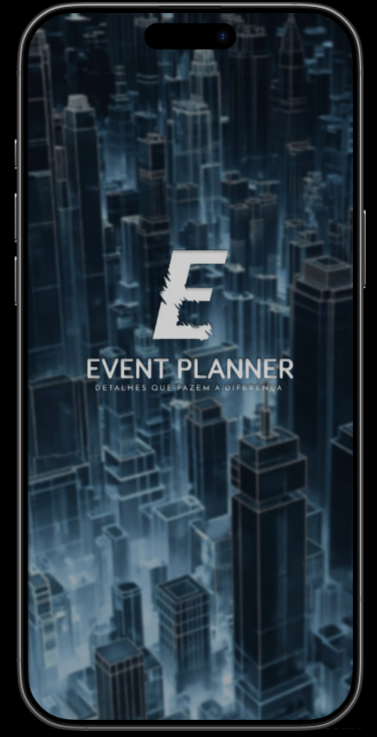

* **Descrição**: É a tela inicial do sistema, exibindo o nome e o logotipo do aplicativo.
* **Objetivo**: Criar uma impressão visual inicial atraente e reforçar a identidade do
* sistema.
* **Funcionamento**: Após alguns segundos, o usuário é redirecionado para a **Tela de Escolha**.

#### 

#### **Tela de Escolha (Login ou Cadastro)**

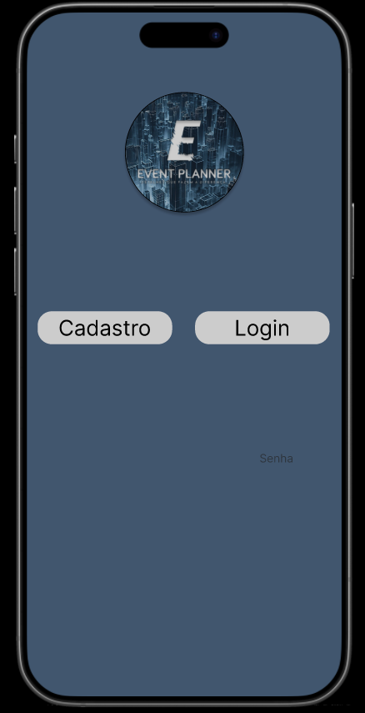

* **Descrição**: O usuário escolhe entre realizar o login ou criar uma conta.
* **Objetivo**: Permitir acesso ao sistema de forma simples, seja para novos usuários ou para usuários já registrados.
* **Funcionamento**:
  + Ao clicar em **Login**, o usuário é direcionado à tela de autenticação.
  + Ao clicar em **Cadastro**, o usuário é levado à tela de criação de conta.

#### 

#### 

#### 

#### 

#### 

#### 

#### 

#### 

#### **Tela de Login**

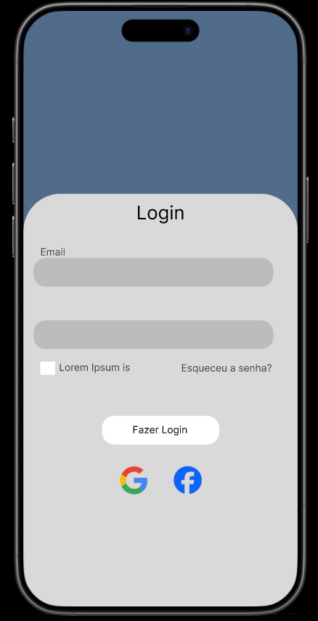

* **Descrição**: Contém campos para inserção de e-mail e senha. Oferece a opção de login social via Google.
* **Objetivo**: Autenticar usuários cadastrados.
* **Funcionamento**: Após a autenticação, o usuário é direcionado para a **Tela Inicial**.

#### 

#### 

#### 

#### 

#### 

#### 

#### 

#### 

#### 

#### 

#### **Tela de Cadastro**

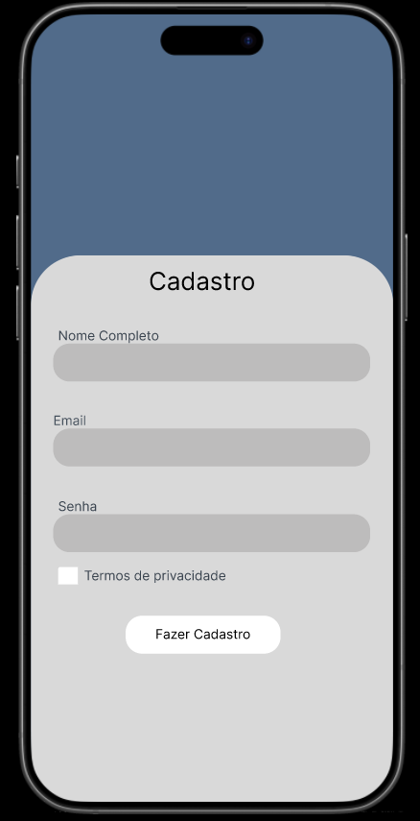

* **Descrição**: Possui campos para inserir nome, e-mail e senha. Permite a criação de uma nova conta.
* **Objetivo**: Registrar novos usuários no sistema.
* **Funcionamento**: Após o cadastro, o usuário é redirecionado para a **Tela Inicial**.

#### 

#### 

#### 

#### 

#### 

#### 

#### 

#### 

#### 

#### **Tela Inicial**

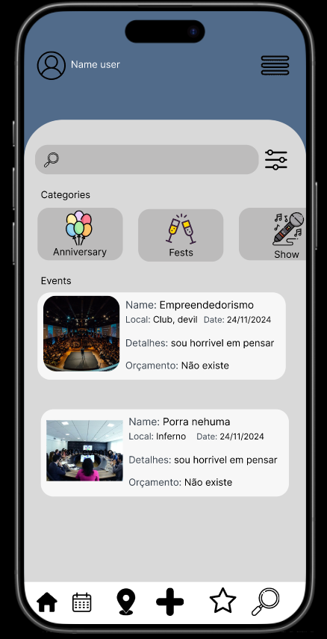

* **Descrição**: Apresenta os eventos cadastrados pelo usuário em formato de cards. Há um menu inferior com acesso rápido às funcionalidades principais: **Início**, **Tarefas**, **Eventos**, **Propostas**, e **Perfil do Usuário**.
* **Objetivo**: Servir como ponto central de navegação do sistema.
* **Funcionamento**:
  + O usuário pode clicar em um evento para acessar os detalhes (Tela de Detalhes do Evento).
  + Pode criar um novo evento, sendo redirecionado para a **Tela de Criação de Evento**.

#### 

#### 

#### 

#### 

#### 

#### **Tela de Criação de Evento**

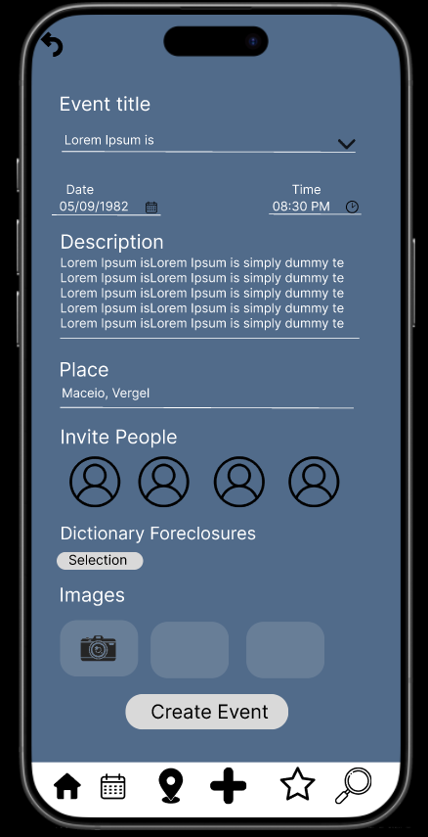

* **Descrição**: Contém campos para inserir o título, descrição, orçamento, data, local e permite associar fornecedores e convidados ao evento.
* **Objetivo**: Criar e configurar novos eventos no sistema.
* **Funcionamento**: Após salvar, o evento é adicionado à lista na **Tela Inicial**.

#### 

#### 

#### 

#### 

#### 

#### 

#### **Tela de Propostas de Fornecedores**

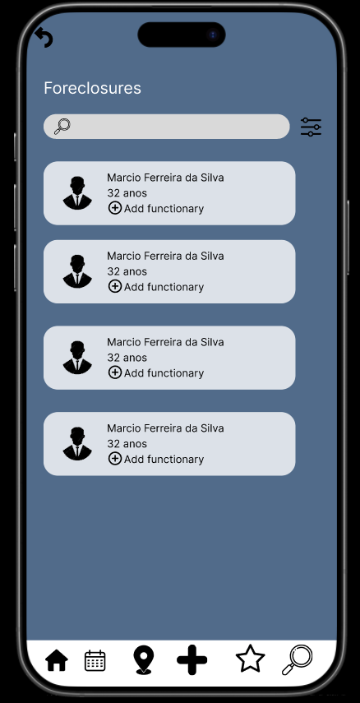

* **Descrição**: Lista as propostas enviadas pelos fornecedores, incluindo detalhes como valor, status e serviço oferecido.
* **Objetivo**: Permitir que o organizador avalie e gerencie propostas para seu evento.
* **Funcionamento**: O usuário pode clicar em uma proposta para visualizar detalhes específicos.

#### 

#### 

#### 

#### 

#### 

#### 

#### **Tela de Convidados**

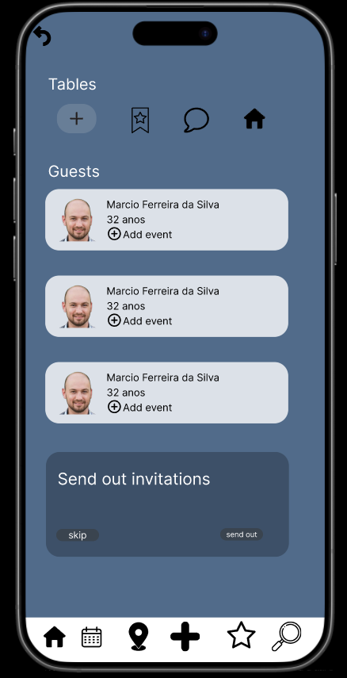

* **Descrição**: Permite a gestão de convidados associados a um evento, incluindo a função de adicionar e editar papéis dos convidados (VIP, Palestrante, etc.).
* **Objetivo**: Facilitar a organização e envio de convites.
* **Funcionamento**: Ao finalizar, os convidados são vinculados ao evento e aparecem na **Tela de Detalhes do Evento**.

**Tela de Tarefas**

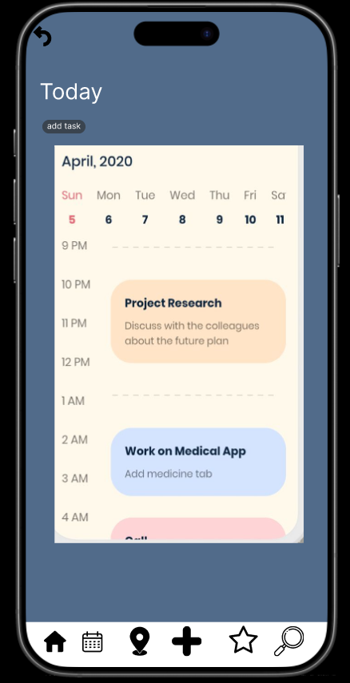

* **Descrição**: Exibe uma lista de tarefas associadas aos eventos do usuário, com status (pendente, em andamento, concluída) e prazos.
* **Objetivo**: Acompanhar o progresso das tarefas do evento.
* **Funcionamento**: O usuário pode marcar tarefas como concluídas ou adicionar novas tarefas.

### 

### 

### 

### 

### **Justificativa da Paleta de Cores**

A priori essa escolha da paleta de cores foi pensada em princípios de **harmonia visual**, **legibilidade** e **contexto emocional**. As cores destinada foram tons de **azul** e **cinza**, com os seguintes significados e objetivos:

* **Azul**:
  + Transmitindo confiança, profissionalismo e segurança, características importantes para um sistema que envolve planejamento e gestão.
  + Traz uma experiência visual calma e não intrusiva, ideal para interfaces voltadas à organização.
* **Cinza**:
  + Representa neutralidade e equilíbrio, servindo como um complemento ideal para o azul.
  + Auxilia na hierarquização de elementos, destacando áreas importantes sem causar poluição visual.
* **Ícones e Elementos de Destaque**:
  + Pequenos toques de **amarelo** ou **branco** foram colocados para chamar a atenção para ações importantes.